集美大学计算机工程学院实验报告

课程名称：Java程序设计 | 班级：软件1912 | 实验成绩：
指导教师：李 旺 | 姓名：施嘉宏
实验项目名称：类与对象 | 学号：201921122044 | 上机实践日期：20.10.11
实验项目编号：3 | 组号： | 上机实践时间： 2 学时

一、目的
掌握类的定义，构造方法，初始化；
理解类与对象，并能够加以区分。
二、实验内容与设计思想
1．设计思路：用面向对象的思想封装功能
2.实验内容
1）4）person类的定义与使用、初始化块
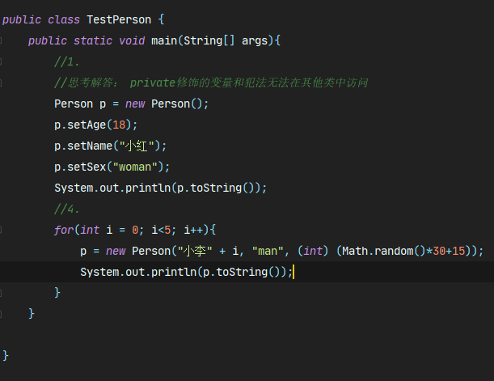
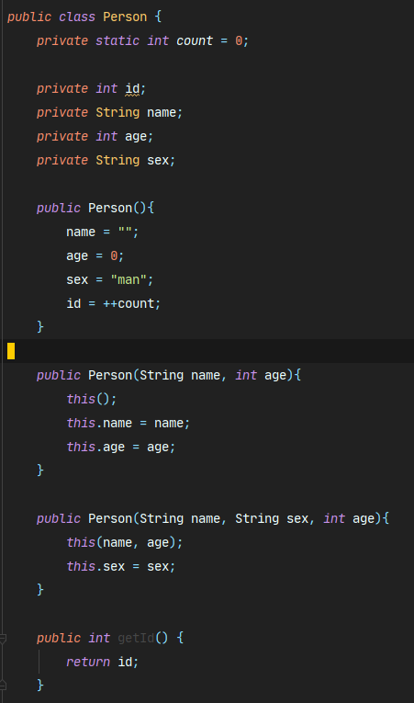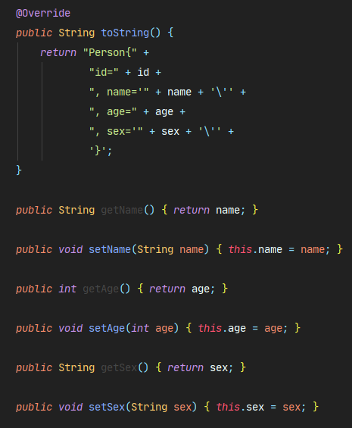
2）类的简单使用
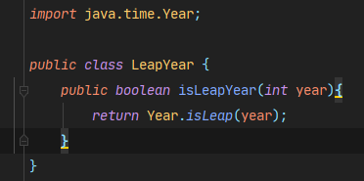
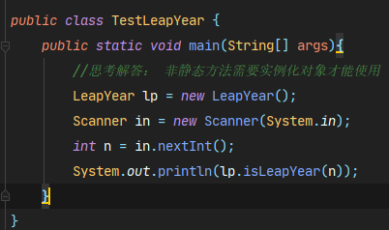
3）三角形与圆形
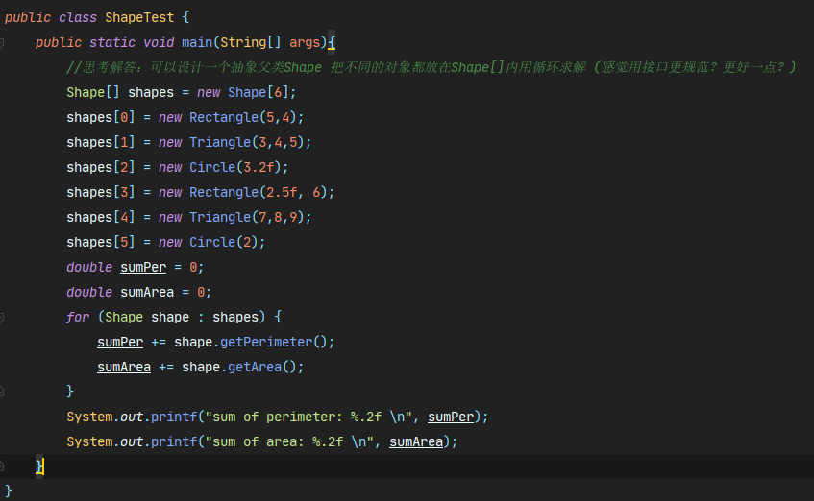
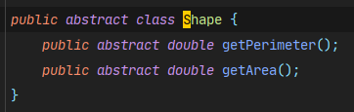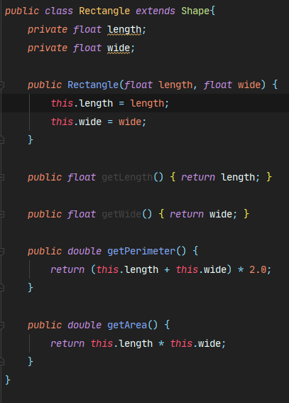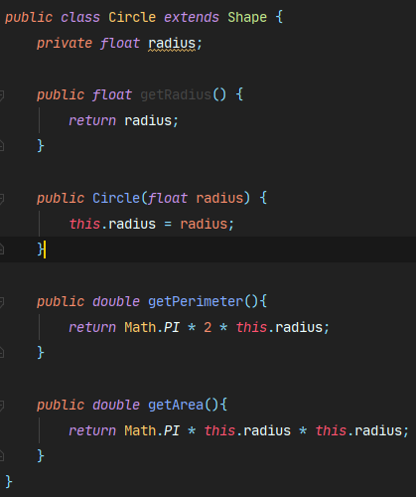
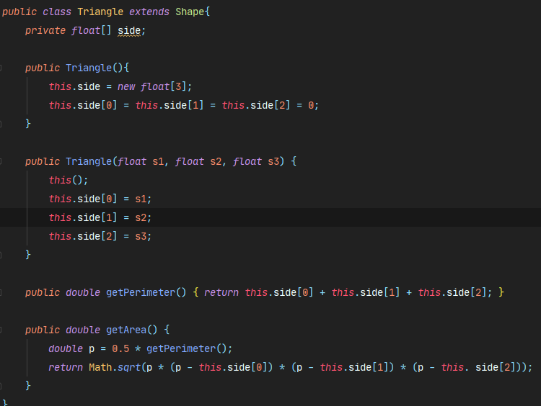
5）二次方程式求解
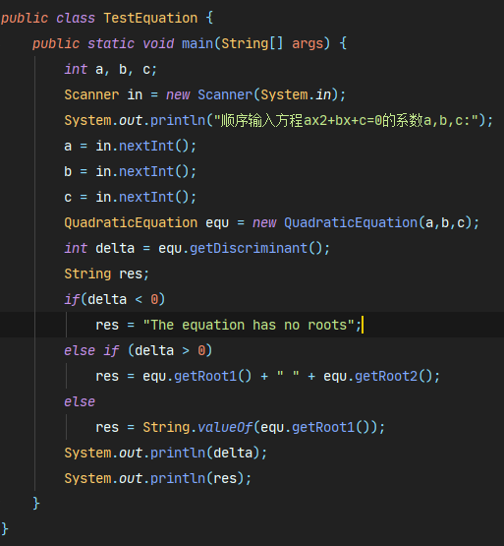
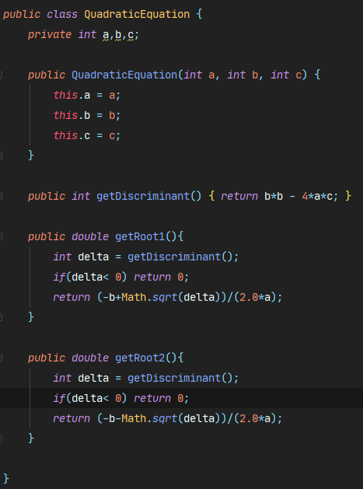

6）矩阵四则运算
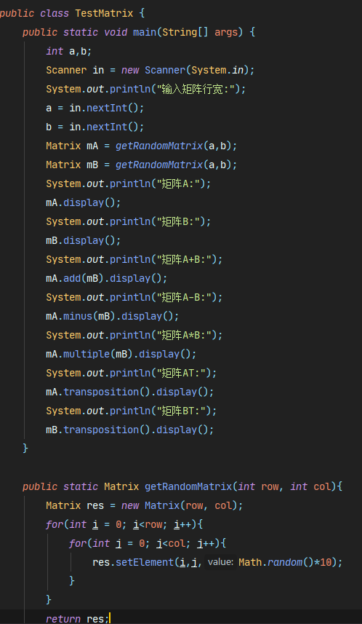
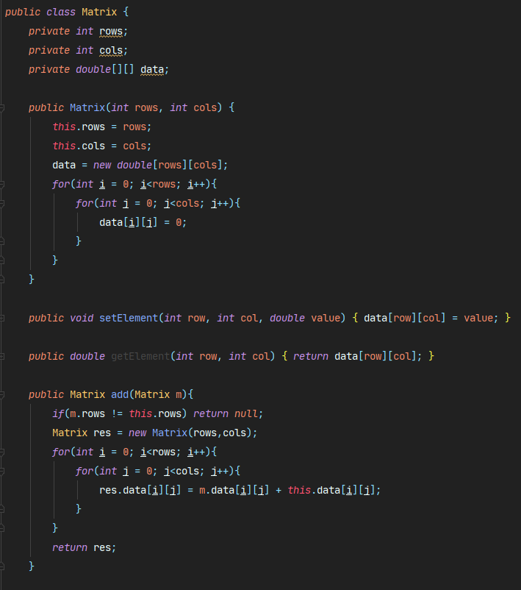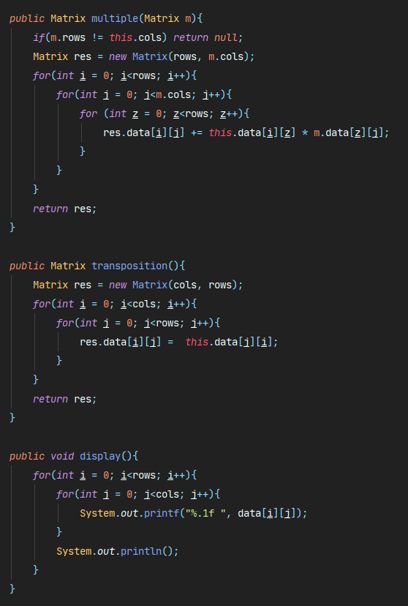
7）学生成绩管理
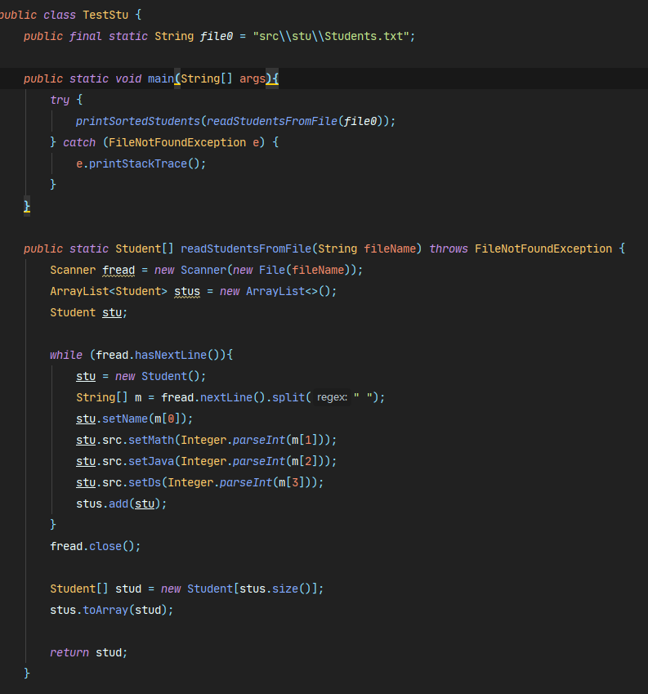
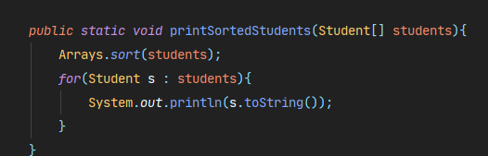
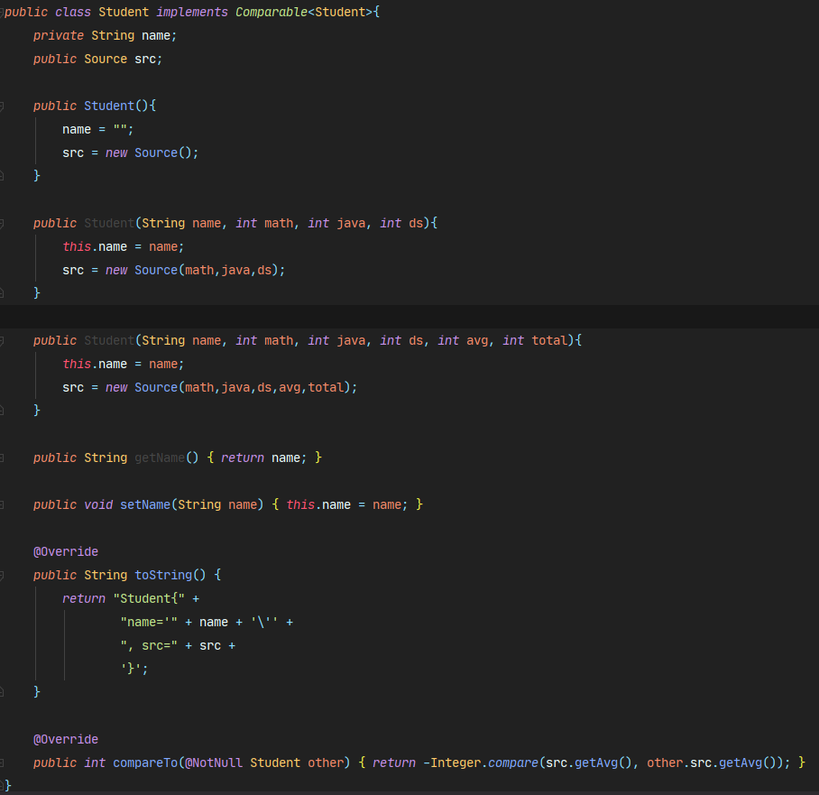
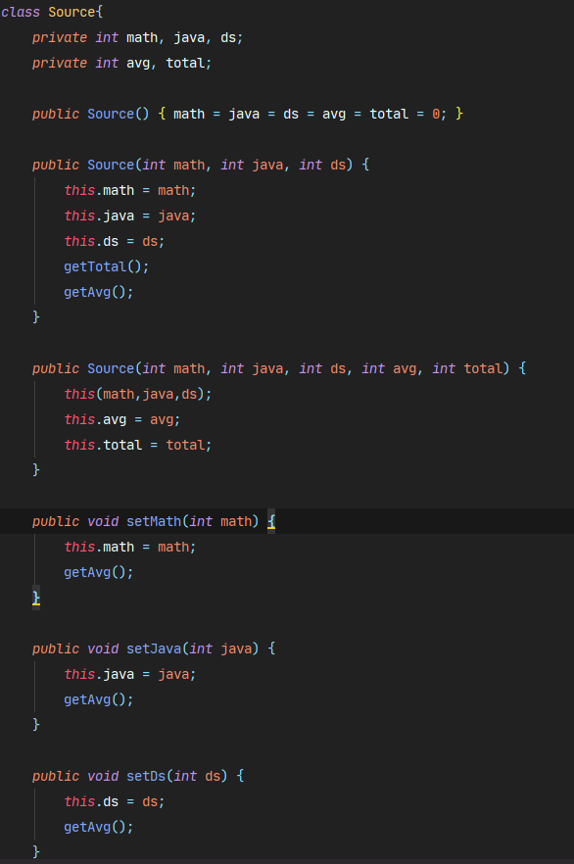
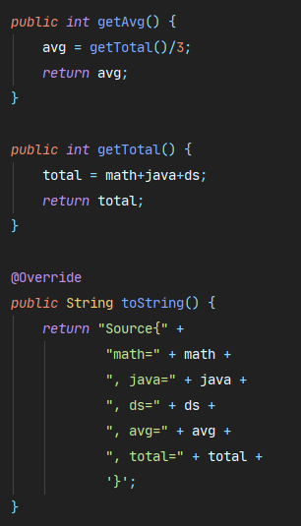
三、实验使用环境
Idea
Window 10
Jdk1.8.0
四、实验步骤和调试过程
1．实验步骤
2．测试数据设计
Students.txt
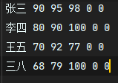

3．测试结果
1）4）
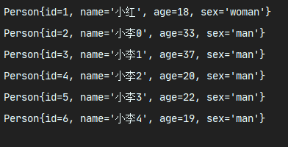
2）
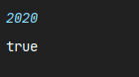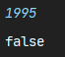
3）
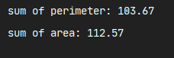
5）
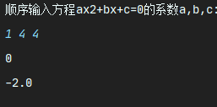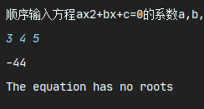

6）
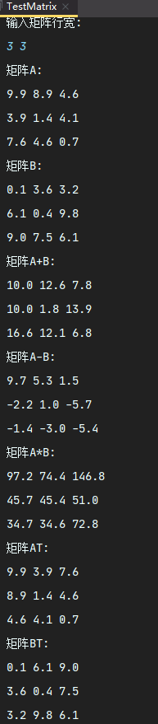

7）
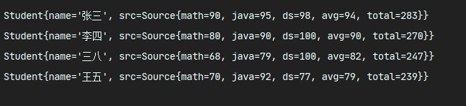
五、实验小结
面向对象要求具有良好的封装性 每个对象只负责管理自己内部的事情 对象与对象之间不能越权访问。在面向对象的设计中使用继承机制可以减少工作量。
六、附录
无

